
總公司:嘉義市杭州三街25號 Tel:05-2837707 Fax:05-2837709
2009.9.5 網址:www.win.net..tw E-mail:syt@ms46.url.com.tw
~電解機系列~
品名規格 | 數量 | 單價 | 品名規格 | 數量 | 單價
聲寶牌SAMPO 6031 | 4 | 10500 | TOYO-81II TYH-6000 IE-300 | 3 | 12800
聲寶牌SAMPO 71A | 3 | 15500 | TOYO-700 | 3 | 22000
聲寶牌SAMPO 72A | 3 | 19000 | TOYO-900 | 3 | 29000
國際牌National TK7208-S | 3 | 9900 | 國際牌Panasonic 7105 台灣松下公司貨 | 3 | 缺
國際牌National TK7408- | 3 | 11900 | 國際牌Panasonic 7215 台灣松下公司貨 | 3 | 13000
國際牌National TK7508-S | 2 | 14900 | 國際牌Panasonic 7505 台灣松下公司貨 | 2 | 25000
國際牌National TK8030 | 3 | 13000 | 國際牌Panasonic 8150 台灣松下公司貨 | 2 | 25000
國際牌National廚下型PJ-UA51E1 | 2 | 28500 | 國際牌Panasonic 7418 台灣松下公司貨 | 3 | 16000
國際牌 Panasonic 7715 松下公司貨 | 1 | 35000 | 飛利浦WP-3890 | 3 | 12000
國際牌Panasonic PJ-AS500台灣松下 | 2 | 34000 | 飛利浦WP-3893 | 3 | 15000

~陽春型 RO機 陽春型機種本公司未有現貨請於三日前預定
型 號 | 說 明 | 數 量 | 售 價
RO-6060B | 四面閥、馬達上放、無低壓 | 10 | 1750
RO-6061B | 四面閥、馬達上放、有低壓 | 5 | 1850
RO-6062B | 電磁閥、馬達上放、手動沖洗半自動 | 5 | 1950
RO-6063B | 四面閥、馬達側放、手動沖洗半自動 | 5 | 1950
RO-6064B | 電磁閥、馬達側放、手動沖洗半自動 | 5 | 2050
RO-6065B | 全自動微電腦控制、馬達上放、雙電磁閥 | 5 | 2500
配備:PP5M、UDF、PP1M、RO膜50G、OEM馬達、扁鵝、PE管6米、進水四分三通、烤克、鵝頸吊片(白鐵)、扳手
選配:3.2G儲水桶350元、5.5G儲水桶450元、換WIN或FIM膜200元，換陶瓷鵝頸100元、換拜耳馬達200元
~實用型 RO機
型 號 | 說 明 | 數 量 | 售 價
RO-6060 | 四面閥、馬達上放、無低壓 | 10 | 1950
RO-6061 | 四面閥、馬達上放、有低壓 | 5 | 2050
RO-6062 | 電磁閥、馬達上放、手動沖洗半自動 | 5 | 2200
RO-6063 | 四面閥、馬達側放、手動沖洗半自動 | 5 | 2200
RO-6064 | 電磁閥、馬達側放、手動沖洗半自動 | 5 | 2300
RO-6065 | 全自動微電腦控制、電磁閥*2、馬達上放 | 5 | 2700
RO-6066 | 全自動微電腦控制、電磁閥*2、馬達側放 | 5 | 2800
配備:PP5M、T33、CTO、WIN膜75G、頂級拜耳馬達、扁鵝、PE管6米、進水四分三通、烤克、鵝頸吊片(白鐵)、扳手
選配:3.2G儲水桶350元、5.5G儲水桶450元、換陶瓷鵝頸100元

~組合架型~ RO機
型 號 | 說 明 | 數 量 | 售 價
RO-6060G | 四面閥、馬達上放、無低壓 | 2/10 | 2500/2300
RO-6061G | 四面閥、馬達上放、有低壓 | 2/10 | 2550/2350
RO-6062G | 電磁閥、馬達上放、手動沖洗半自動 | 2/10 | 2750/2550
RO-6063G | 四面閥、馬達側放、手動沖洗半自動 | 2/10 | 2650/2450
RO-6064G | 電磁閥、馬達側放、手動沖洗半自動 | 2/10 | 2950/2750
RO-6065G | 全自動微電腦控制、電磁閥*2、馬達上放 | 2/10 | 3300/3100
RO-6066G | 全自動微電腦控制、電磁閥*2、馬達側放 | 2/10 | 3400/3200
配備:PP5M、T33、CTO、WIN膜75G、頂級拜耳馬達、扁鵝、PE管6米、進水四分三通、烤克、鵝頸吊片(白鐵)、扳手
選配:3.2G儲水桶350元、5.5G儲水桶450元、換陶瓷鵝頸100元

~簡易過濾~
品 名 | 數 量 | 單 價 | 配件:PP、UDF、樹脂EDF、進水四分三通、2分烤克、扁鵝。  『五道以上 配胖T、小T』  『六道 配麥飯石』  『第七道 配遠紅外線』  選配:換陶瓷鵝頸100元
簡易三道 | 2/10 | 700/620
簡易五道 | 2/10 | 800/720
簡易六道 | 2/10 | 860/760
簡易七道 | 2/10 | 1000/900
簡易三道-2分 | 2/10 | 400/340 | 不含濾心、接頭、配件
簡易三道-4分 | 2/10 | 450/390 | 不含濾心、接頭、配件
簡易三道-6分 | 2/10 | 450/390 | 不含濾心、接頭、配件
~濾心.濾材系列~2009.9.05
PP5M-WIN 10” 一般型 | 200 | 12 | T33-OMNIPUER美國原裝 10” | 50 | 145
PP5M-WIN 10” 細紋(細紋) | 100 | 16 | T33-WIN 台製 10” | 100 | 29
PP5M-WIN 10” 溝紋(溝槽) | 100 | 19 | T33-WIN 台製 透明 10” | 100 | 33
PP5M-168 10” 超高過濾效果 | 100 | 22 | T33-WIN USA 美國原裝碳 10”奈米碳 | 100 | 45
AUTO 5M 10” 美國原裝紙包 | 40 | 33 | T33 天然竹碳 台製 透明 | 100 | 60
AUTO 1M 10” 美國原裝紙包 | 40 | 35 | 活性碳小T33台製 | 100 | 24
PP5M 細紋 紙包 | 200 | 15 | 活性碳 小T33 長 美國椰殼碳 | 100 | 42
超木質濾心 0.5M 10” | 200 | 55 | 小T33竹碳(天然離子波動能量) | 100 | 50
木質濾心 CUNO 10” | 200 | 沒貨 | 小T33-WIN日本頂級活性碳 | 100 | 120
PP5M 20” 一般型 25支/箱 | 100 | 29 | 小T33- OMNIPUER美國原裝 | 25 | 130
雙截濾心 10” 平頭 | 50 | 40 | 小T33抗菌鹼性量子竹碳(附證書) | 25 | 250
UDF-YX 10” | 100 | 25 | 胖T33活性碳(K5633C)台製 | 100 | 39
UDF-WIN 10” 台製 | 100 | 27 | 胖T33活性碳(K5633C)日本頂級 | 100 | 120
UDF-WIN 日本頂級碳 10” | 100 | 100 | 胖T33 PP(K5633PP) 台製 | 100 | 45
UDF-WIN 20” 台製 | 100 | 60 | 胖T33 PP(K5633PP) SGS | 100 | 70
CTO-YX 10” | 100 | 25 | 胖T德國拜爾水質調整濾心 | 100 | 110
CTO-WIN 10”(白色墊片) | 100 | 29 | 濾心10＂ PP 大胖 | 20 | 80
CTO-WIN 10” 台製黃網矽膠墊片 | 100 | 45 | 摺疊濾心 10”5M 大胖 | 6/18 | 180/140
CTO-WIN (黃) 美國原裝碳 10” | 100 | 90 | 活性碳CTO 10” 大胖 | 12 | 140
CTO-KX 美國原裝 10” | 100 | 88 | 活性碳CTO 10” 大胖(台) | 12 | 180
CTO-WIN(除重金屬)美國活性碳10” | 100 | 190 | 濾心 20” PP 大胖 | 10 | 150
10”樹脂濾心WIN-77 NSF認證 | 100 | 42 | 摺疊濾心 20”5M 大胖 | 6/9 | 280/230
10”NSF級樹脂 藍色OCB | 100 | 55 | 活性碳CTO 20” 大胖 | 12 | 240
10”NSF級樹脂 透明 | 100 | 60 | 活性碳CTO 20” 大胖(台) | 12 | 350
10”拜爾高級FDA認證 | 100 | 95 | E1 日本銀纖抗菌濾心 10” | 25/100 | 210/190
四合一能量礦石活化棒 | 30 | 110 | E2 日本銀纖抗菌濾心 10” | 25/100 | 300/280
白鐵小T型 奈米能量濾心(附證書) | 20 | 320 | 英國丹頓聖燭矽藻型sterasyl (5382) | 25 | 180
白鐵小T型鹼性能量濾心 | 20 | 320 | 英國丹頓聖燭碳粒型super sterasyl (4848) | 25 | 360
白鐵小T型珍珠鈣能量濾心 | 20 | 420 | 英國丹頓聖燭樹脂型ultracarb (3251) | 25 | 490
除濾沐浴器 | 36 | 140 | 英國丹頓OBE矽藻型sterasyl (4394) | 25 | 240
維他命C沐浴蓮蓬頭 | 50 | 280 | 歐洲暢銷 美背機 | 2 | 1800
~電解水專用濾心系列~
名稱 | 說明 | 數量 | 售價 | 適用機種
TK-7105C1 | 國際牌原廠 | 6/12 | 1750/1850 | TK-7105.TK-7300.TK7400
WIN-7815C1 | 日本原廠附SGS檢驗 | 6/24 | 1250/1050 | PJ-A31.PJ-A33.PJ-A35.PJ-A36  PJ-A55.PJ-A58.PJ-A78.PJ-A502  PJ-A503.TK-7505.TK-7507  TK-7705.TK-8050,TK8150
TK 7815C1 ZTA | Panasonic 公司貨 | 6 | 2400
P31MJRC | Panasonic 公司貨 | 12 | 1280
TK-7505C1 | Panasonic 公司貨 | 6 | 缺貨
OEM 31MJRC | 銀活性碳 | 10/24 | 350/300
WIN-7415C1 | 日本原廠附SGS檢驗 | 6/24 | 1250/1050 | PJ-A37.PJ-A38.PJ-A201.PJ-A202.PJ-A203 PJ-A402.PJ-A403.TK-7205.TK-7215.  TK-7405.TK-7206.TK-7406.TK-8030
TK 7415 C1 ZTA | Panasonic 公司貨 | 6 | 缺貨
P37MJRC | Panasonic 公司貨 | 6 | 1400
TK-7405C1 | Panasonic 公司貨 | 6 | 缺貨
OEM 37MJRC | 銀活性碳 | 10/24 | 330/280
MK-118 | 銀活性碳 | 5/40 | 缺貨 | TOYO-81,TOYO,-91TOYO-21,TOYO-6000, TOYO-9000,TOYO-300TOYO-700,TOYO-900,  TOYO-2100,2300,2500,2700,ANGE,美生水
WT-8000 | 銀活性碳 | 5/40 | 410/360
TA-8000 | 日本TOYO原廠 | 10/50 | 缺貨
TK-71601 | Panasonic原廠 | 3/10 | 1350 | TK-716.TK-717.TK-745.TK-749
TK-74601 | Panasonic原廠 | 10 | 1450 | TK-746.TK-747.TK-748
MT-C40B | MORITA(森田) | 3/10 | 950/880 | MT-400.MT-500.MT-700.MT-721.MT-750
B-495 | TOHO電解濾心 | 2/20 | 750/660 | 好媽媽.水管家.北方水.TOHO專用濾心
~RO膜系列~
RO膜 ASPRING 50G 台製 | 25 | 320 | RO膜 WIN 50G 美國膜 | 25 | 260
RO膜 奇異GE-50G 美國原裝 | 25 | 400 | RO膜 WIN 75G 美國膜 | 25 | 600
RO膜 奇異GE-75G 美國原裝 | 10/50 | 600/550 | RO膜 WIN 100G 美國膜 | 25 | 700
RO膜 奇異GE-100G 美國原裝 | 10/50 | 750/700 | RO膜 AR-2521 250G | 2 | 2300
RO膜FILMTEC 50G | 25 | 460 | RO膜 AR-3020 400G | 2 | 3500
RO膜FILMTEC 75G | 25 | 550 | RO膜 AR-4021 800G | 2 | 4300
 |  |  | RO膜 AR-4040 1500G | 2 | 5700
~零件系列~2009.9.5
品 名 | 數量 | 單價 | 單 名 | 數量 | 單價
扁型鵝頭出水口 50支/箱 | 50 | 70 | 10”2分透明濾殼(頂級)耐450 PSI | 24 | 85
陶瓷鵝頸 三銀 40支/箱 | 40 | 120 | 10”2分藍色濾殼(頂級)耐450 PSI | 24 | 75
陶瓷鵝頸 高級塑鋼陶鵝 20支/箱 | 40 | 110 | 10”正4分透明濾殼(6分亦同) | 24 | 95
陶瓷鵝頸 三銀 3分 40支/箱 | 40 | 140 | 10”正4分藍色濾殼(6分亦同) | 24 | 95
陶瓷酸性鵝頸 各種機種適用 | 40 | 180 | 20”3透明濾殼(4&6分亦同) 8支/箱 | 8 | 300
丹頓型透明外殼 耐壓350 PSI | 30/150 | 70/60 | 20”3藍色濾殼(4&6分亦同)8支/箱 | 8 | 280
RO膜外殼(頂級)台製 耐350 PSI | 30 | 50 | 10”大胖藍色濾殼 6支/箱 | 6 | 420
RO膜外殼 透明 台製 耐350 PSI | 30 | 90 | 20”大胖藍色濾殼 6支/箱 | 6 | 450
RO膜外殼 2分 台製 耐350 PSI | 30 | 55 | 20”大胖透明濾殼 6支/箱 | 6 | 900
ORP負電位測試器MP-105 | 2 | 2900 | 壓力桶5G(19L)塑膠桶 | 2 | 450
ORP負電位測試器(筆型) | 1/3 | 2100/1900 | 不鏽鋼壓力桶 4G | 2 | 1250
TDS三位數(自動關機) | 10/100 | 280/250 | 壓力桶3.2G(NSF認證) 80顆/板 | 10 | 340
PH測試筆 009(I) | 3/10 | 550/490 | 壓力桶5.5G(NSF認證) 76顆/板 | 10 | 420
PH-03精密型(測至小數點第二位) | 1/10 | 1200/1050 | 壓力桶10.7G(NSF認證) 30顆/板 | 2 | 990
電磁閥 2分 圓 | 20/100 | 95/75 | 壓力桶20G(NSF認證) 22顆/板 | 2 | 1500
電磁閥 2分 110V 怡誠 | 5/20 | 170/160 | 壓力桶30G(NSF認證) 15顆/板 | 2 | 2400
電磁閥 2分 220V 怡誠 | 20/100 | 190/170 | 馬達(WIN C-100)一年換新保固 | 12 | 800
電磁閥 2分 DC24V 怡誠 | 20/100 | 190/170 | 馬達(海頓HF-8367) | 12 | 460
電磁閥 3分 怡誠 | 10 | 330 | 馬達(OEM型)可自行貼牌 | 12 | 420
電磁閥 4分 怡誠 10mm | 2 | 850 | 變壓器1.2A 110V | 30 | 100
電解水機降壓器110V->100V | 10/100 | 180/150 | 馬達高流量36/48VDC 含變壓器 | 2/8 | 1000/900
4分降壓閥 | 5/25 | 250/220 | 馬達高流量 110AC | 2/8 | 1100/950
進水四分三通 | 10/200 | 35/29 | 馬達頭(一般) | 2/10 | 250/190
六角六分混合接頭 | 10/200 | 65/60 | 馬達頭(A級) | 2/10 | 300/250
2分烤克 | 10/200 | 35/29 | 高壓 | 50 | 29
3分烤克 | 10/200 | 37/31 | 低壓 | 50 | 27
廢水比 300/400/550 | 10/200 | 25/18 | 四面閥 | 50 | 22
扳手(超厚型) | 30/300 | 10/7 | 2分PE管(300米) | 2捆 | 500
20”扳手(超厚型) | 30/300 | 15/10 | 3分 PE管(100米) | 2捆 | 550
~日本與美國濾心系列~ 3M 頭座多加700元
品 名 | 數量 | 單價 | 品 名 | 數量 | 單價
EVERPURE S104 | 18 | 830 | 世界第一品牌 WIN S104 1500加崙 | 60 | 1050
EVERPURE H104 | 18 | 1050 | 世界第一品牌 WIN S100 2000加崙 | 60 | 1600
EVERPURE MC | 18 | 910 | 世界第一品牌 WIN S200 3000加崙 | 60 | 2000
EVERPURE MH | 18 | 1250 | 世界第一品牌 WIN MC 15000加崙 | 60 | 2300
EVERPURE S100 | 18 | 750 | 世界第一品牌 WIN CS-25 3000加崙 | 60 | 2800
EVERPURE H100 | 18 | 1100 | 世界第一品牌 WIN 8112 12000加崙 | 60 | 1200
3M- CFS8112 | 36 | 1130 | 3M 頂級生飲濾心 CS-25 取代S104 | 12 | 特價
3M- CFS8112-S | 36 | 1185 | 3M AP Easy Cyst-FF 整組(S004) | 12 | 1750
3M- CFS8812X | 36 | 1130 | 3M AP Easy Complete 整組(S003) | 12 | 特價
3M- CFS9112 | 36 | 920 | 3M AP Easy LC 濾心 | 12 | 特價
3M- CFS9112S 取代MH | 36 | 920 | 3M AP Easy Complete 濾心 | 12 | 特價
3M- CFS9812X除菌濾心 取代MC | 36 | 920 | 3M AP Easy Cyst-FF 濾心 | 12 | 特價
3M- CFS9812XS除菌抑垢 | 36 | 1030 | 3M UVA 1000 紫外線殺菌淨水器 | 3 | 13000
美國濾心濾頭(鋁)專利字號：M298471 | 120 | 90 | EVERPURE原廠濾頭QL2U(有開關) | 5/10 | 350/300
~飲水機系列~
廠牌 | 型號 | 規格 | 數量 | 售價
匠萌 | CW-528-A-A | 桌上型溫熱飲水機-自動補水 | 2 | 1850
匠萌 | CW-919-A-A | 桌上型溫熱飲水機-自動補水(附再加熱功能) | 2 | 2300
匠萌 | CW-919-A-R | 桌上型溫熱(雙溫)飲水機-自動補水(附再加熱功能)(內含RO機) | 2 | 5500
匠萌 | CW-668-C-A | 桌上型冰溫熱(三溫)飲水機-自動補水(附再加熱功能) | 2 | 3900
匠萌 | CW-919-C-A | 桌上型冰溫熱(三溫)飲水機-自動補水(附再加熱功能)(三個內膽) | 2 | 4600
WIN | 3013 | 立式三溫機全不鏽鋼外殼內含漏電斷路器 | 2 | 8500
WIN | 3013+6062 | 立式不鏽鋼外殼內含 RO機6062 | 2 | 11000
勝元 | 3012 | 立式二溫機全不鏽鋼外殼內含漏電斷路器 | 2 | 5500
勝元 | 3031-20 | 全自動20加崙開水機 | 2 | 13000
勝元 | 3031-30 | 全自動30加崙開水機 | 2 | 14500
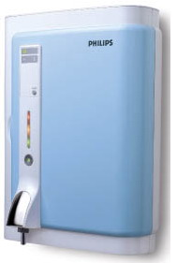
飛利浦PHILIPS極淨淨水器（紫外線殺菌器）
符合NSF認證 WQA美國水質協會金質認證
型號：WP-3890
首創全球維修保固：2年
市價：19800

飛利浦PHILIPS極淨淨水器（紫外線殺菌器）
本產品附有備用充電式電池如遇停電可連續在供給30L 飲用水
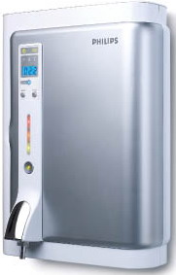
智慧型：WP-3893
符合NSF認證 WQA美國水質協會金質認證
首創全球維修保固：2年
市價：22900

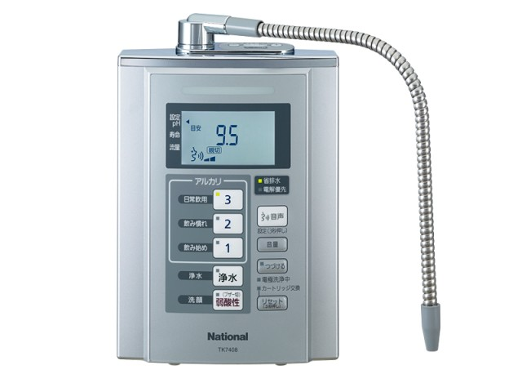
Panasonic最新型電解水機
保證日本原裝進口 TK-7408
具有最新語音導引以及省水功能
年度最新領導機種
市價：26800 3台單價: 11900元

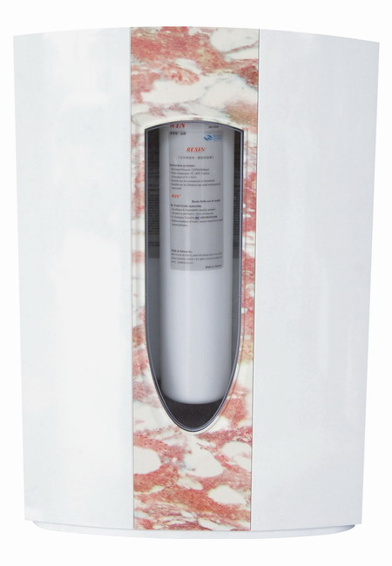
世界第一WIN 世界頂級品牌難得利潤！
奈米磁礦抗菌能量生飲機
內建六道式深層過濾系統
可生飲、煮沸無垢處裡、具有高單位能量結合
市價:26800
每台單價只要：6000元 買10台贈2台

以上報價均為現金價，未含營業稅、運費與安裝費。未達數量需加20%散件管理費用，為避免產品單價過高，請依採購數量訂購，造成不便敬請見諒。歡迎使用匯款 大眾銀行嘉義分行(代號:814) 帳號:168-1823178-18 戶名:施勝元
國泰世華商業銀行嘉義分行(代號:013) 帳號:036-03-001350-1 戶名:勝元科技有限公司

